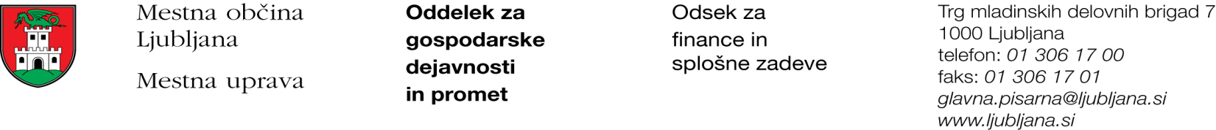

Številka: 351-233/2017-2
Datum: 27. 11. 2017

Mestna občina Ljubljana, na podlagi tretjega odstavka 55. člena Uredbe o stvarnem premoženju države in samoupravnih lokalnih skupnosti (Uradni list RS, št. 34/11, 42/12, 24/13, 10/14 in 58/16), objavlja naslednjo:

NAMERO O SKLENITVI NEPOSREDNE POGODBE

Mestna občina Ljubljana objavlja namero o sklenitvi neposredne pogodbe o ustanovitvi služnosti na nepremičnini ID znak: parcela 1722 1692/69.

Predmet pogodbe bo ustanovitev služnostne pravice na nepremičnini ID znak: parcela 1722 1692/69
- izgradnje, obratovanja, rekonstrukcije, vzdrževanja in nadzora priključka na vodovodno omrežje v dolžini 3,90 m in širini 0,50 m levo in desno od osi vodovoda, priključka na kanalizacijo v dolžini 5,90 m in širini 0,50 m levo in desno od osi kanalizacije, z ustreznimi dostopi in dovozi, za čas obratovanja priključka na vodovodno in kanalizacijsko omrežje,
- ureditve gradbišča, z ustreznimi dostopi in dovozi v skupni izmeri 25,5 m², za obdobje odstranitve, rekonstrukcije, nadzidave in dozidave obstoječe stanovanjske hiše, vendar največ za dve leti,
kot to izhaja iz PGD št. 148/16 iz septembra 2017, izdelovalca Kombinat d.o.o., Rimska 22, Ljubljana.

Pogodba bo sklenjena po preteku 15 dni od dneva objave te namere na spletni strani Mestne občine Ljubljana.

MESTNA OBČINA LJUBLJANA

